Escola: EMEIEF. João Carlos
Professor/AEE: Adriana Maria Sersun Calefi
Data: 31/05 a 02/06 e 07 a 11/06

Orientações das atividades:
As atividades impressas foram entregues para se retiradas na unidade escolar. São várias atividades todas divididas e graduadas conforme o nível de desenvolvimento das crianças. Assim nem todas as crianças recebem a mesma atividade como já foi falado anteriormente.
Toda tem comando e algumas impressas devem ser devolvidas na unidade escolar após serem feitas. Jogos não tem necessidade de ser devolvidos. Continuamos lembrando que essa ação de distanciamento foi adotada como diretriz pensando na preservação da vida e bem-estar do aluno e sua família.
Qualquer mudança de rotina ou meio de atendimento ao aluno será previamente comunicada a família pela unidade escolar, meios de comunicação local e grupo de pais e alunos por meio digital.
Continuamos a disposição para esclarecer dúvidas e nos comunicar com vocês para atividades, trocas de informações, suporte, orientação e esclarecimentos.
Algumas atividades permanecem com as mesmas orientações, destacamos:
1º - as atividades envolvendo o nome leva o aluno a construir sua identidade como ser único além de ajudar o aluno a refletir sobre o próprio sistema de escrita, as letras, suas junções e construção de outras palavras. (ATIVIDADES PERMANENTES).
2º - o calendário permite que o aluno veja o passar do tempo, conheça a sequência numérica, os meses e ano. (ATIVIDADES PERMANENTES).
Qualquer dúvida ou necessidade estamos a disposição.

Trabalhando nome – atividade permanente / calendário
Atividade tem com objetivo de trabalhar o nome (primeiro nome) da criança e o calendário móvel permanente.
O calendário é colocado todos os dias no grupo para ser escutado e visto pelo aluno.

Memória a vogal – Jumbo
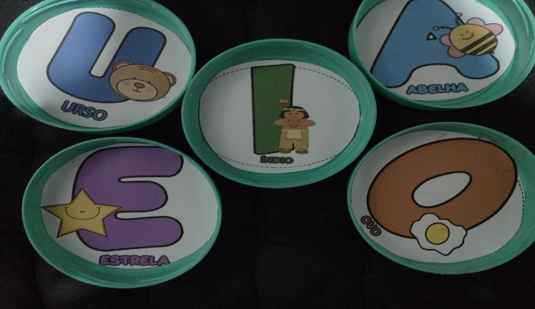
O objetivo nessa atividade é que a criança perceba o som das vogais e identifique sua localização.

Escrita na areia

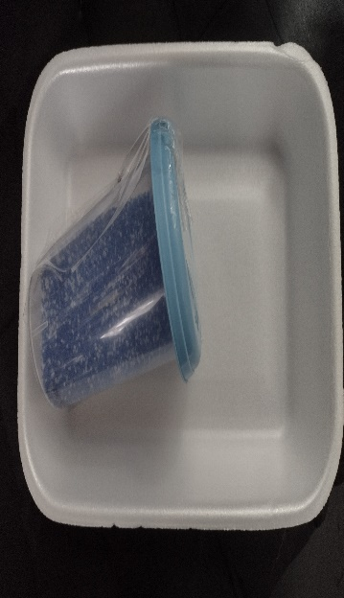
Essa atividade tem como objetivo além de sensibilizar a criança, desenvolver a coordenação motora e reconhecimento do traçado das letras. É importante que um adulto vá indicando a letra a ser escrita e direcionando essa escrita. Algumas crianças receberam uma folha para reprodução de algumas letras do alfabeto em que setas indicam a direção do traçado.
Para alunos do Jd. I a indicação é traçado só das vogais.
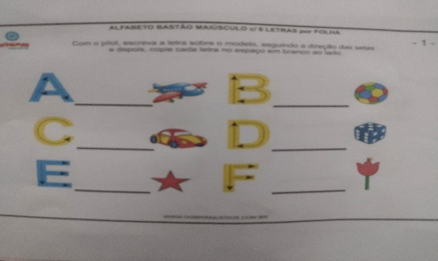
Apostila Alfabetização

Essa atividade usa a música para a compreensão da escrita através da música do Pato Pateta.
A criança deverá ouvir a música:
https://www.youtube.com/watch?v=LV8T81yAjKQ
Depois realizar a atividade envolvendo palavras e números.
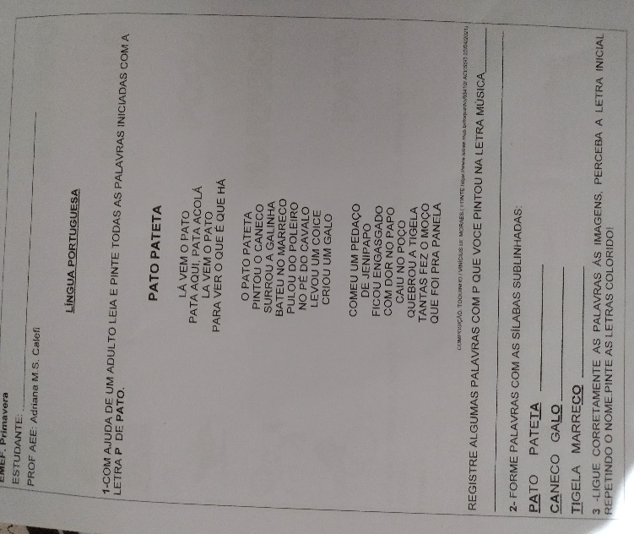

Jogo das tampinhas
Cada criança recebeu 10 tampinhas numeradas. Um adulto irá colocar água em uma bacia colocando as tampinhas numeradas na água.
1º a criança deverá pegar as tampinhas uma de cada vez com auxílio da colher.
2º a criança deverá pegar as tampinhas com auxílio do pregador.
A criança poderá pegar os números na ordem crescente, decrescente, números pares, números ímpares ou um número aleatório. Mesmo que acriança não tenha o conceito de números pares e ímpares pode ser falado como forma dele saber e conhecer. O objetivo desse jogo é que a criança desenvolva a coordenação motora, discriminação, sequência numérica etc.
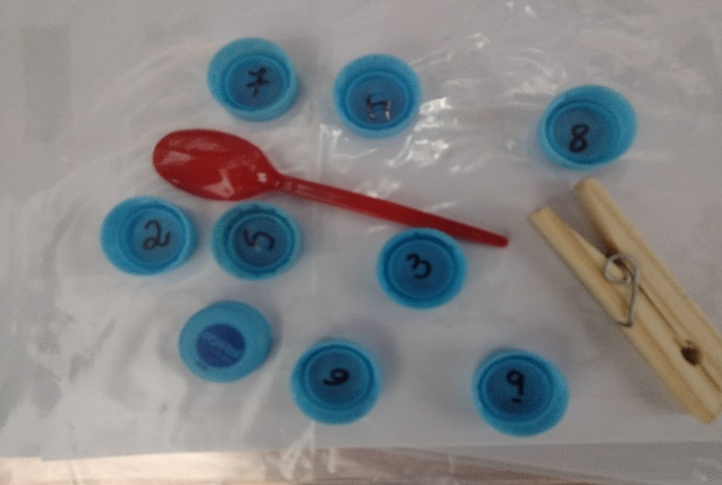

LEMBRANDO
Todos os dias é colocado no grupo o calendário, alguma atividade ou lembrete em relação ao grupo. Não esqueça de verificar e qualquer dúvida entrar em contato.
Prof.ª AEE Adriana Calefi

